Nama : Mahardiko Cesartista Rasendriya

LATIHAN JOIN

1. INSERT
2. 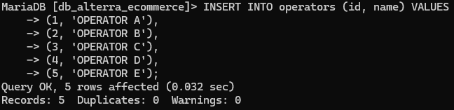
3. 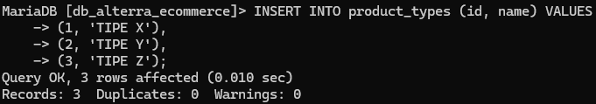
4. 
5. 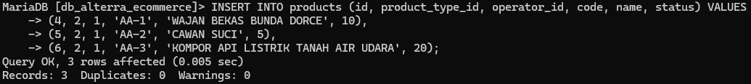
6. 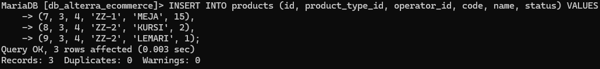
7. 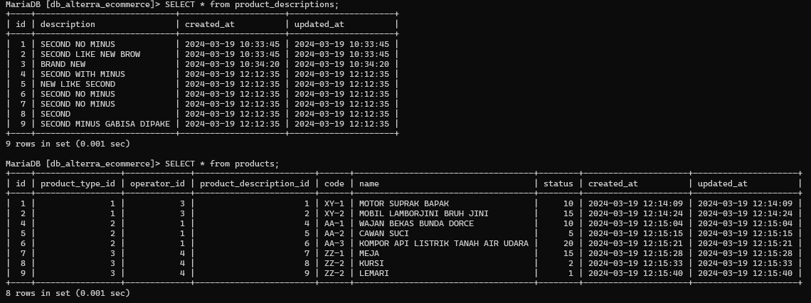
8. 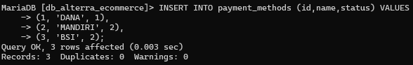
9. 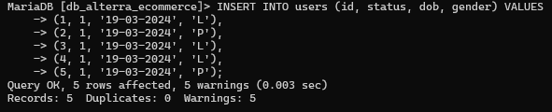
10. 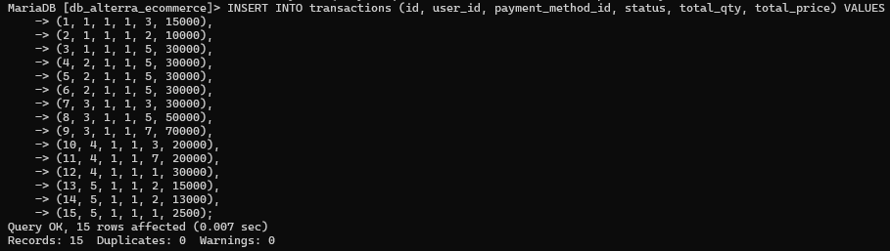
11. 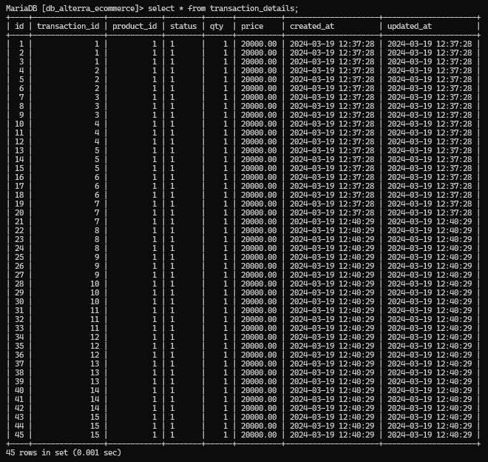
12. SELECT
13. 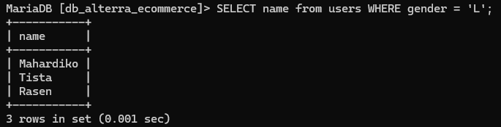
14. 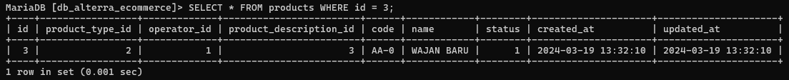
15. 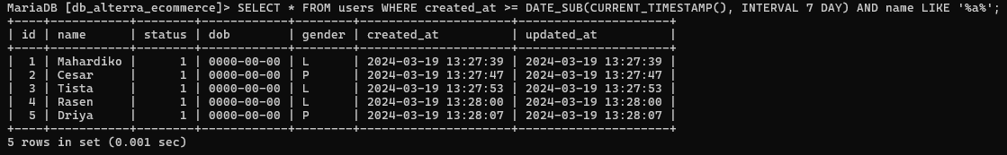
16. 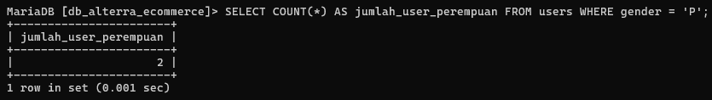
17. 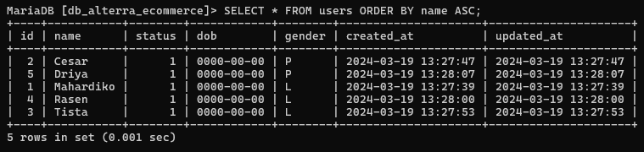
18. 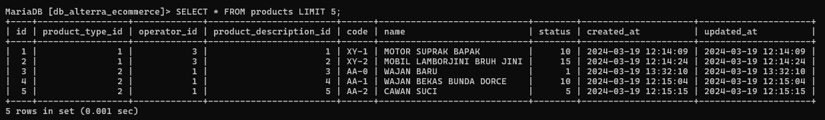
19. UPDATE
20. 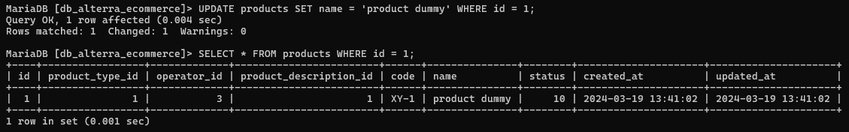
21. 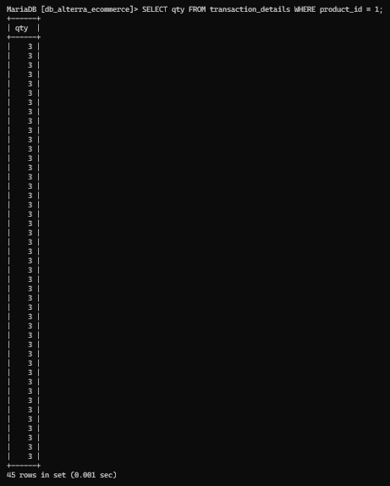
22. DELETE
23. 

Terjadi error karena id pada product merupakan foreign key pada tabel lainnya

1. 

Terjadi error yang sama

1. JOIN – UNION – SUB QUERY – FUNCTION
2. 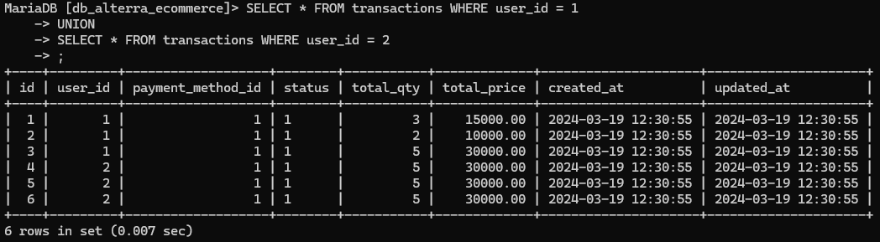
3. 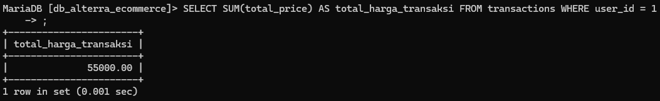
4. 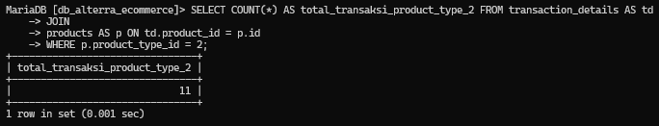
5. 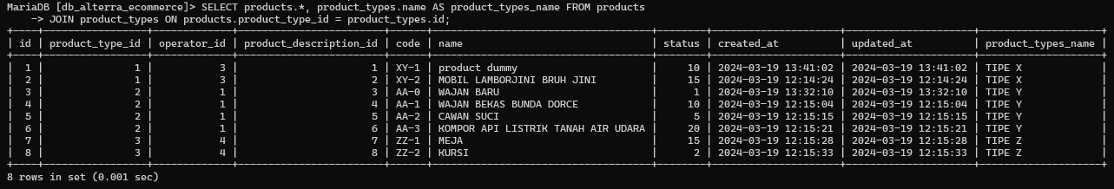
6. 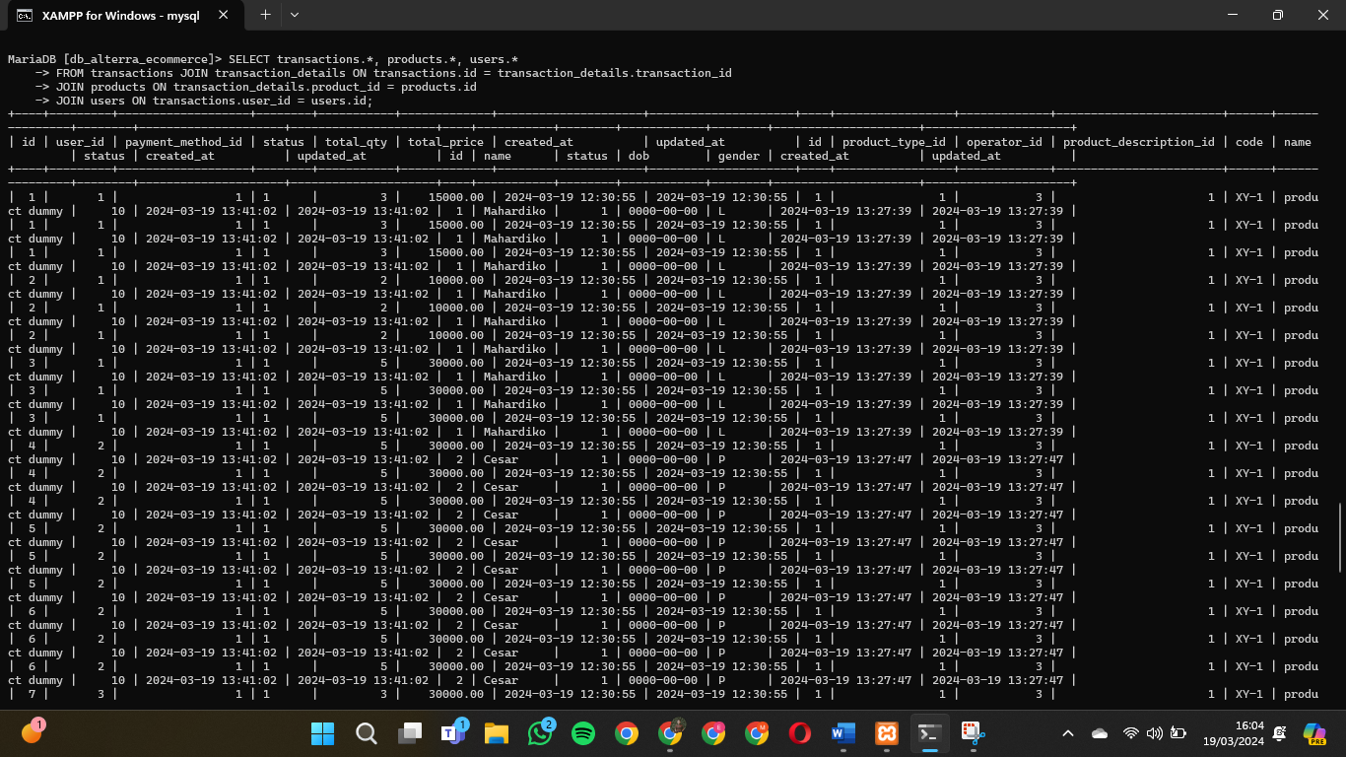

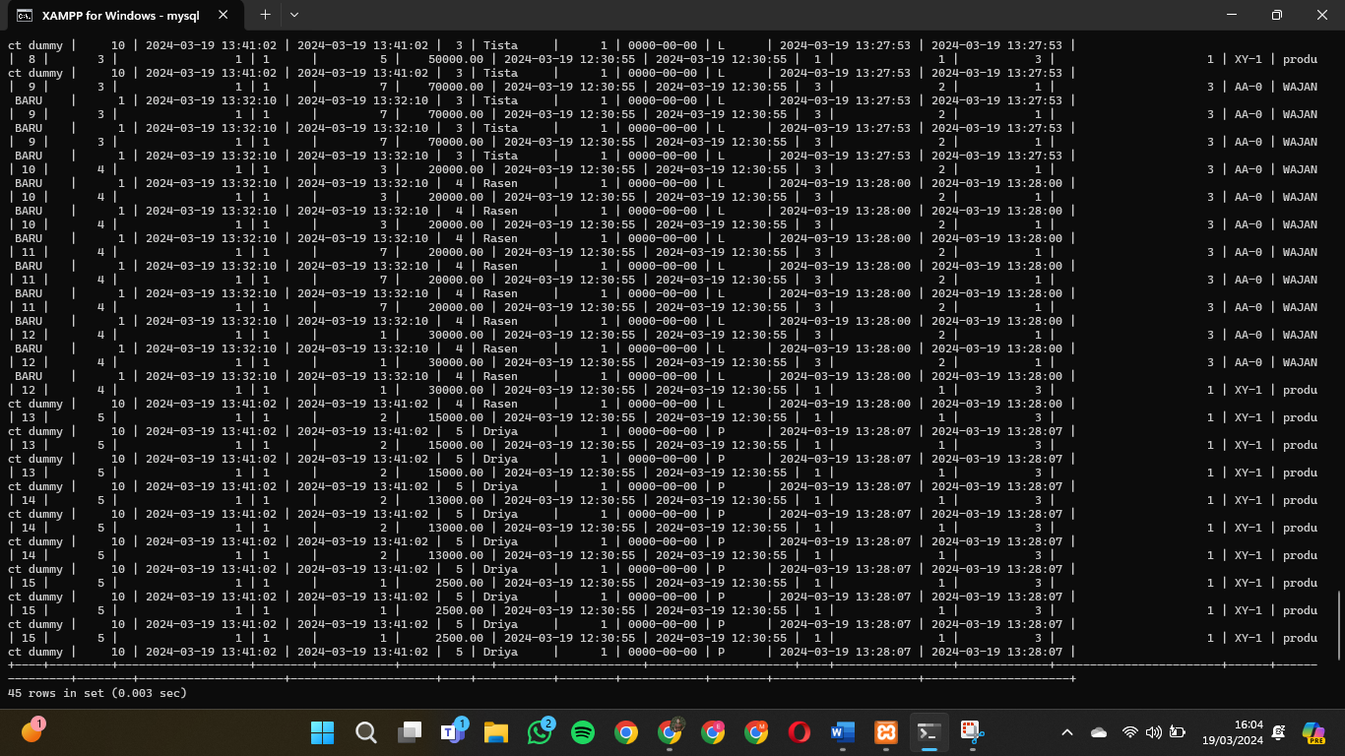

1. 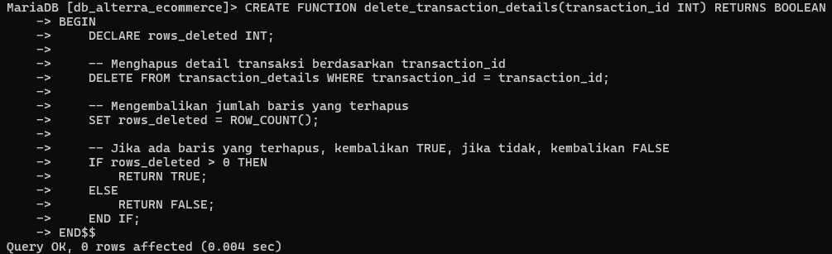
2. 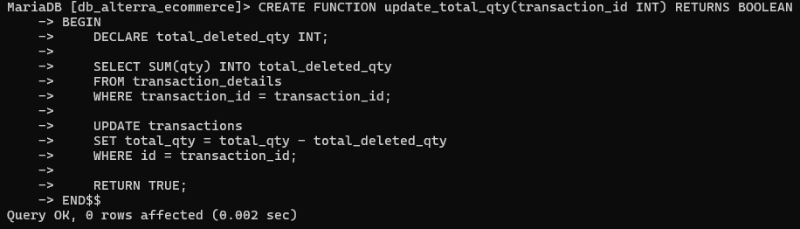
3. 